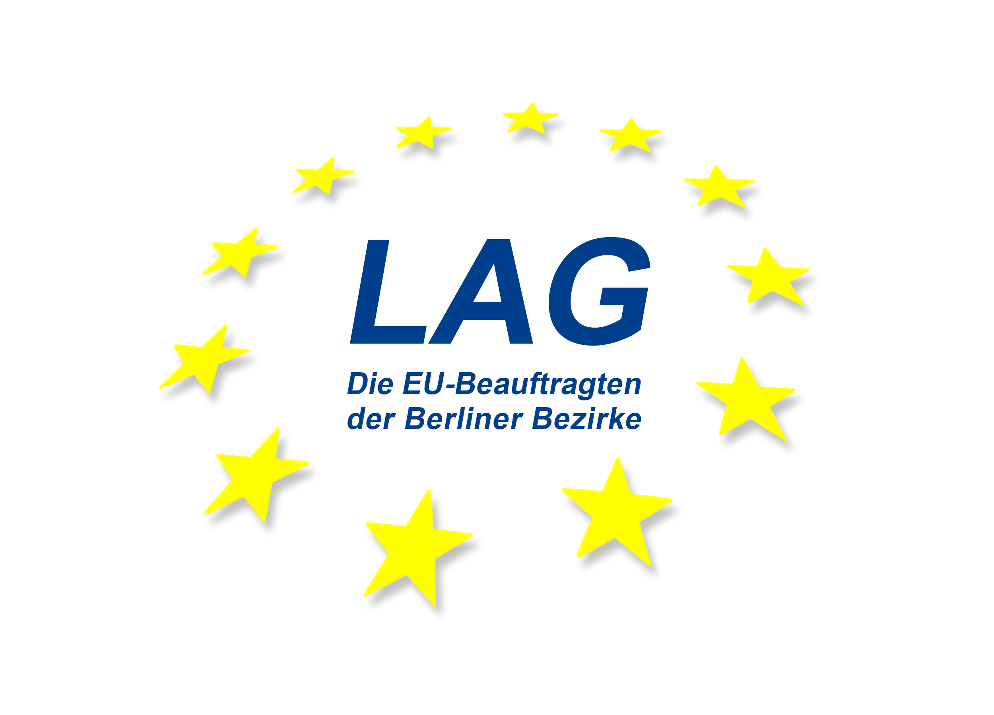
Einladung „EUROPA KONTROVERS SPEZIAL“
„Welches Szenario für Europa? Ihre Meinung ist gefragt!
am Mittwoch, dem 15. November 2017 von 17:00 bis 21:00 Uhr Berliner Rathaus, Louise – Schroeder- Saal,
Rathausstr. 15, 10178 Berlin (Eingang Jüdenstraße)

Antwort / Anmeldung

E-Mail: caroline.liedtke@ba-mh.berlin.de
FAX: 030/ 90293 2605
Anmeldeschluss: 8. November 2017

Ich nehme teil

Ich nehme mit Begleitung teil

Institution..................................................................................

Vorname, Name........................................................................

Anschrift....................................................................................

Telefon /Fax...............................................................................

E-Mail (falls vorhanden)............................................................

Datum / Unterschrift

